INTEGRATED PUBLIC USE MICRODATA SERIES INTERNACIONAL

MINNESOTA POPULATION CENTER

UNIVERSITY OF MINNESOTA

Homologación de las características económicas
de la población en los censos mexicanos

Marcela Eternod Arámburu

Juan Trejo Magos

Versión corregida 27 de marzo del 2002
Contenido

Introducción 4

I. Comparación de los censos de población mexicanos 5
I.1 Características generales de los censos mexicanos de 1970, 1990 y 2000 6
I.2 Características de las muestras censales mexicanas de 1970, 1990 y 2000 8
I.2.1 Muestra del Censo de 1970 8
I.2.2 Muestra del Censo de 1990 9
I.2.3 Muestra del Censo del 2000 11
I.3 Comparabilidad conceptual de las variables económicas en los censos de
1970, 1990 y 2000 14
I.3.1 Población económicamente activa 15
I.3.2 Población económicamente inactiva 16
I.3.2.1 Tipos de inactividad 16
I.3.3 Población ocupada y población desocupada 17
I.3.4 Ocupación principal 18
I.3.5 Rama o sector de actividad 19
I.3.6 Situación en el trabajo 19
I.3.7 Tiempo trabajado 20
I.3.8 Ingresos 20
I.4 Homologación de las características económicas en los censos
de población mexicanos 21
I.4.1 Actividades económicas y no económicas 21
I.4.1.1 Población económicamente activa, población
ocupada y población desocupada 21
I.4.1.2 Población económicamente inactiva y tipos de inactividad 23
I.4.2 Ocupación principal 23
I.4.3 Rama de actividad económica 25
I.4.4 Situación en el trabajo 26
I.4.5 Duración de la jornada de trabajo 27
I.4.6 Ingresos por trabajo 28

II. Procedimiento de homologación de las características económicas

en los censos de población mexicanos, 1970, 1990 y 2000 29
II.1 Condición de actividad, condición de ocupación y tipos
de actividades no económicas 30
II.2 Grupos de ocupación principal 31
II.2.1 Cambios en las clasificaciones de ocupación de 1990 y 2000 32
II.2.2 Cambios en las clasificaciones de ocupación de 1970 y 2000 33
II.3 Ramas de actividad económica 34
II.4 Situación en el trabajo 37
II.5 Horas trabajadas a la semana 37

Bibliografía. 39

Anexo I: Conceptos y definiciones de las características económicas

de la población de los censos de 1970, 1990 y 2000. 40

Anexo II. Clasificaciones de ocupaciones de los censos

de población de 1970, 1990 y 2000 44

II.1 Catalogo de Ocupaciones para la Codificación del
IX Censo General de Población y Vivienda 1970. 45
II.2 Clasificación Mexicana de Ocupaciones 1990,
XI Censo General de Población y Vivienda, 1990. 56
II.3 Clasificación Mexicana de Ocupaciones 2000,
XII Censo General de Población y Vivienda, 2000. 76

Anexo III: Clasificaciones de actividades económicas de los

censos de población de 1970, 1990 y 2000 96

III.1 Catálogo de Actividades Económicas para la Codificación
del IX Censo General de Población y Vivienda 1970. 97
III.2 Clasificación de Actividades Económicas (CAE) 1990. XI Censo
General de Población y Vivienda 1990. 100
III.3. Sistema de Clasificación Industrial de América del Norte (SCIAN).
Versión Censo General de Población y Vivienda 2000. 108

Anexo IV: Tablas homologadas de las variables económicas

de los censos de población 1970, 1990 y 2000 112

IV.1 Activity status 113
IV.2 Ocupation 115
IV.3. Industry 156
IV.4. Status in employment 171
IV.5. Time worked 172

Introducción

La medición de la fuerza de trabajo durante el siglo XX tuvo grandes cambios debido, por un lado a las distintas necesidades de información de cada país y, por el otro, a la necesidad de responder a las innovaciones metodológicas a las que está sujeto cualquier proceso de generación de información estadística.

La mayor parte de los países de la región latinoamericana en la primera mitad del siglo centraron su atención en la medición de la ocupación habitual de las personas, en el marco del trabajo remunerado, dado el interés de los países por conocer el volumen de la fuerza de trabajo y las características de las personas que regularmente participaban en la producción de los bienes y los servicios destinados al mercado.

La medición del desempleo no se consideraba necesaria, debido a que el esquema analítico suponía que el funcionamiento del mercado de trabajo llevaría de manera natural a la asignación óptima de la fuerza de trabajo y el desempleo por consecuencia se concebía como inexistente. En la historia económica, la necesidad de disponer de datos sobre las personas desempleadas surgió con fuerza a raíz de la recesión económica de 1929 en los Estados Unidos, que entre otros fenómenos se expresó por el desempleo masivo. Para dimensionar adecuadamente el problema del desempleo que provocó la recesión del 29, se planteó la necesidad de conocer cuántas personas tenían empleo (ocupados) y cuántas presionaban el mercado de trabajo (desocupadas).

En el Censo de 1940, en los Estados Unidos, por primera se introduce el concepto de fuerza de trabajo para conocer el volumen de los desempleados, lo cual originó un cambio en los procedimientos de registro y diseño seguidos hasta entonces en la medición de la ocupación. A partir de entonces, paulatinamente los países latinoamericanos fueron abandonando el concepto de “ocupación habitual” e incorporando en la medición del empleo el enfoque de la fuerza de trabajo para conocer los volúmenes y las características de las personas empleadas y de las desempleadas. En ocasiones se hicieron levantamientos híbridos en los cuales se captaba tanto la actividad habitual como la actividad corriente realizada por las personas en el momento de levantar la información. En este proceso, las recomendaciones internacionales emanadas de las Conferencias Internacionales de Estadígrafos del Trabajo, en el marco de la Organización Internacional del Trabajo, ejercieron una influencia directa para que en la mayoría de los países fuera adoptado paulatinamente el enfoque de la fuerza de trabajo en la recopilación de información estadística a través de encuestas en hogares y censos de población.

Los censos mexicanos realizados en la primera mitad del siglo XX siguieron muy de cerca la línea conceptual y metodológica que planteaba el concepto de ocupación habitual de la población. No es sino hasta el Censo de 1950 cuando por primera vez se adopta el enfoque de la fuerza de trabajo, criterio que ha seguido utilizándose en los siguientes censos de población y en las encuestas de ocupación mexicanas que empezaron a instrumentarse a mediados de los años setenta.

En suma, en el conjunto de los países del continente americano es alrededor de los años cincuenta cuando empezó a utilizarse el enfoque de la fuerza de trabajo para dar cuenta de la participación económica en los censos de población, y desde entonces los censos y las fuentes regulares de información sobre la participación económica captan la composición de la fuerza de trabajo en un periodo corto de tiempo, generalmente la semana anterior al levantamiento de la información, obteniéndose así datos de los ocupados y los desocupados.

En el presente documento, se describen los aspectos conceptuales y metodológicos utilizados en la captación de las características económicas de la población en los censos mexicanos de 1970, 1990 y 2000, los cuales sirven de marco para la homologación de las variables ocupacionales, con el propósito de que este documento sirva de referencia para la explotación de las muestras de esos censos.

I. Comparación de los censos de población mexicanos

Esta sección esta dedicada a la descripción del procedimiento de homologación de las variables económicas de los censos mexicanos de población de 1970, 1990 y 2000, contenidas en las muestras de dichos censos. La homologación resulta importante debido a que no siempre la información censal publicada satisface las necesidades de los usuarios, y esto hace necesario que el usuario cuente con una herramienta que le permita utilizar los registros censales con mayor libertad. Al poner a disposición de cualquier usuario, los registros para que éste los utilice de acuerdo con sus necesidades de conocimiento, investigación o análisis, se potencia significativamente el uso de la información y se enriquece el estudio de los fenómenos.

Por lo anterior, la homologación de los datos que provienen de los distintos censos, es un ejercicio de gran utilidad que posibilita el uso de los datos sin obligar al usuario a recurrir a las oficinas de estadística y a depender de ella.
La obtención de más información a partir de los microdatos de las muestras censales demanda un conocimiento de la forma como fueron codificadas las diferentes variables censales, los códigos o claves que tienen asignadas en la base de datos, así como los criterios establecidos para definir los universos de estudio y las clasificaciones, con el propósito de garantizar la adecuada explotación de la información.

Igualmente es importante conocer los elementos conceptuales y metodológicos, así como las características de las muestras censales, tanto para propósitos de comparación con las mismas fuentes censales u otras, como para establecer las ventajas y limitaciones de la información con fines de análisis.

La homologación de la información estadística comprende varias etapas: una es el análisis de los conceptos y definiciones, con la cual puede establecerse la primera aproximación en la comparabilidad de los datos; otra etapa abarca el diseño muestral, la codificación y la organización de la base de datos, con el propósito de explotar adecuadamente la información; una vez cubiertas las etapas anteriores, es posible establecer el procedimiento de homologación o comparación de las fuentes de información estadística, para así generar los resultados estadísticos comparativos.

Esta sección está organizada en cuatro partes: la primera contiene las características generales de los censos de población, la segunda las características de las muestras censales; la tercera trata de los conceptos y la temática referida a las características económicas de la población, y la última parte se centra en la homologación de las variables económicas captadas por los censos de población mexicanos de 1970, 1990 y 2000.

I.1 Características generales de los censos mexicanos de 1970, 1990 y 2000

Este apartado contiene algunas de las características de los censos de 1970, 1990 y 2000 que impactan en la medición de las variables económicas relacionadas con la población, como son: tipo de censo, fecha censal, momento censal, periodo de levantamiento, periodo de referencia, límite mínimo de edad y población objeto de estudio para captar las características ocupacionales de la población.

Uno de los aspecto básicos que determinan como y donde censar a la población, es el tipo de censo que ha de levantarse. Los censos de 1970, 1990 y 2000 son censos de “jure o derecho”; en los cuales fueron captadas las características de la población en su lugar de residencia habitual.

La fecha censal fijada para levantar un censo, así como el periodo de referencia respecto al cual es medida la ocurrencia de ciertos fenómenos o la existencia de ciertas características en la población, influyen en la cobertura y la calidad de los datos. En el Censo de 1970 se estableció como fecha censal el 28 de enero, en el de 1990 el 12 de marzo y en el del 2000 el día 14 de febrero. Es importante hacer notar que cualquiera que sea la fecha censal que se elija, ésta tiene efectos sobre la captación del nivel de participación económica de la población, dada la estacionalidad de las actividades económicas.

El momento censal sirve como punto de referencia para identificar a quién debe censarse y a quién no, de acuerdo con el criterio de censar a la población en su lugar de residencia habitual. El momento censal del Censo de 1970 quedó establecido a las cero horas del día 28 de enero, el del Censo de 1990 a las cero horas del día 12 de marzo y el del Censo del 2000, en las cero horas del día 14 de febrero, con el propósito de referir la información a un momento único.

El periodo de referencia para captar las características económicas de la población fue determinado en los tres censos como la semana pasada al levantamiento de la información. En el caso del Censo de 1970 fue la semana comprendida entre el 19 y el 25 de enero para medir la actividad económica corriente y el año pasado (1969) para definir la actividad económica habitual; en el Censo de 1990 únicamente se fijó la semana del 5 al 11 de marzo, y en el Censo del 2000 las semanas del 31 de enero al 6 de febrero y del 7 al 13 de febrero.

Cabe hacer notar que el periodo de levantamiento entre un censo y otro ha cambiado, sobre todo por el tamaño de la población a censar, la evolución de los procedimientos y la necesidad de incrementar la calidad de los datos. En el Censo de 1970 fue de un día, en el de 1990 de una semana y en el de 2000 de dos semanas. Así, a diferencia del Censo de 1970, los de 1990 y 2000, establecieron un periodo de levantamiento para recopilar la información de las características de la población y sus viviendas; en el de 1990 fue la semana del 12 al 16 de marzo y en el de 2000 las dos semanas comprendidas del 7 al 18 de febrero.

La fecha censal, el periodo de referencia y el periodo de levantamiento son elementos importantes para determinar la calidad de ciertos atributos de la fuerza de trabajo, toda vez que las actividades económicas presentan variaciones a lo largo del año, los casos más típicos son las actividades agropecuarias, el comercio y la construcción, pues está probado que en los primeros meses del año las actividades agropecuarias y la construcción son de bajo nivel de actividad; el comercio por su parte, en los últimos meses del año presenta un alto nivel; comportamiento que si duda influye en el volumen de fuerza de trabajo ocupada.

En relación al límite mínimo de edad establecido para recopilar los datos sobre las características económicas de la población, en los tres censos fueron los 12 años, quedando así definido el universo de estudio para medir la magnitud y composición de la fuerza de trabajo, como la población de 12 años y más. La edad mínima para el caso de México se fija con fines estadísticos, ya que la educación primaria concluye a esa edad, sin embargo cabe mencionar que la Ley Federal del Trabajo establece una edad mínima para trabajar de 14 años y en el año de 1993 el artículo tercero de la Constitución Mexicana fue modificado para ampliar la educación básica hasta el nivel de secundaria completa, la cual concluye alrededor de los 15 años de edad.

I.2 Características de las muestras censales mexicanas de 1970, 1990 y 2000

La muestras de los censos mexicanos de 1970, 1990 y 2000 fueron diseñadas bajo distintos criterios estadísticos y objetivos diferentes. En la muestra del censo de 1970 fue aplicado un muestreo sistémico con el propósito de obtener datos anticipados para probar las etapas posteriores al levantamiento censal y estimar la calidad de los datos censales; en la muestra del Censo de 1990 también fue aplicado un muestreo sistémico, pero con la diferencia de que fue realizado de manera automática y posterior a la obtención de los resultados censales definitivos, con el objetivo de ofrecer a los usuarios especializados, información sobre las viviendas particulares y sus ocupantes, para obtener estimaciones de cruces de variables no contemplados en el censo, y facilitar estudios de mayor especificidad; la muestra del Censo del 2000, tuvo un diseño propio, fue un muestreo por conglomerados y en una sola etapa, es decir, se seleccionaron áreas geográficas completas, ya sean AGEB´s, manzanas o localidades rurales. Dicho muestreo fue adoptado para aplicar un solo cuestionario en las viviendas seleccionadas y otro en las no seleccionadas, ya que México en este Censo combinó el levantamiento de una encuesta y un censo: el cuestionario ampliado fue aplicado a viviendas y a áreas geográficas seleccionadas, y el cuestionario básico se utilizó en las viviendas no seleccionadas, de esta manera el total de la población se obtuvo de la suma de la información proveniente de los cuestionarios básico y ampliado; el objetivo, fue asegurar a los usuarios la disponibilidad de datos confiables oportunos para toda la población y con un mayor grado de desagregación geográfica, comparada con otras encuestas.

I.2.1 Muestra del Censo de 1970

La muestra del Censo de 1970 tuvo el propósito de proporcionar datos anticipados a los responsables del levantamiento censal, los cuales servirían para orientar las etapas posteriores al levantamiento de la información censal, proporcionaría cifras fundamentales para estimar la calidad de los resultados globales y posibilitaría que el personal tuviera experiencia en materia de muestreo en el terreno censal.

El método de muestreo fue tomar una muestra sistemática del 1% de los cuestionarios porque se creyó, de acuerdo con la experiencia de Japón, que sería suficiente para la obtención de cifras confiables. Considerando la estimación de un total de 8 millones 800 mil cuestionarios llenados, uno por cada vivienda, la muestra implicaría como máximo a 528 mil habitantes, considerando un promedio de 6 personas censadas por cuestionario.

La selección de la muestra fue de la siguiente manera: un cuestionario de cada 100 pasó a formar parte de la muestra y sus datos fueron tabulados. En la fase de selección de la muestra también fuero resolviéndose los problemas inherentes a cuestionarios sin información, con información defectuosa, casos de ocupantes en dos viviendas, y omisiones de información que podía subsanarse observando condiciones locales. Una vez reunidos los cuestionarios de la muestra se les asignaron claves de entidad, municipio y control, y enseguida fueron empaquetados por entidades para mantener un control. Posteriormente fueron sometidos a las cinco etapas de tratamiento de la información: captura, crítica de datos estadísticos (validación), análisis de la información, tabulación de los datos y divulgación de resultados.

La estimación se hizo multiplicando los números que arrojaban las tabulaciones de la muestra por 100, como regla general, sin embargo, por causas imprevistas durante la integración de la muestra y la elaboración de su contenido por entidad federativa, en ocasiones fue procedente variar dicho factor, por 98 o 101, según fuese más conveniente.

El cálculo de los errores de muestreo según el tamaño de la estimación demostró que éstos caían dentro de límites razonables de tolerancia. Por ejemplo, en el supuesto de que la estimación llegase a 48 millones de habitantes, el coeficiente de variación sería de 0.00156, lo cual resultaba alentador para obtener una gran cantidad de información anticipada representativa de la realidad nacional.

I.2.2 Muestra del Censo de 1990

La Muestra Estadística del Censo General de Población y Vivienda 1990 tuvo como objetivo principal ofrecer a los usuarios, información sobre las viviendas y sus ocupantes para obtener estimaciones confiables sobre cifras derivadas de cruces de variables no contemplados en el plan de tabulaciones básicas del censo, y así facilitar estudios de mayor especificidad.

La muestra censal de 1990 se obtuvo con base en la selección de viviendas particulares y sus ocupantes, quedando fuera del universo de selección, las viviendas colectivas del país.

La muestra fue seleccionada de manera automática, del archivo magnético que contiene toda la información registrada por el XI Censo General de Población y Vivienda 1990. El tamaño de muestra fijado fue el 1% del total de viviendas particulares, con la cual se podrán hacer estimaciones sobre los principales parámetros poblacionales con un nivel de confiabilidad aceptable.

El procedimiento de selección de la muestra fue el siguiente: primero se ordenaron las viviendas por tamaño de la localidad, municipio y área geoestadística básica (AGEB); posteriormente, para cada entidad federativa, de manera independiente, se procedió a realizar un muestro sistemático, tomando una vivienda de cada 100 (la primera vivienda se seleccionó de manera aleatoria de entre las primeras 100). Dicho ordenamiento fue con el fin de lograr representatividad en la muestra, al asegurarse que aparecieran viviendas de todos los niveles socioeconómicos y estratos sociales.

La muestra está conformada por un total de 802 774 registros, seleccionados de manera sistemática de los datos correspondientes a las variables de población y vivienda del cuestionario censal. A fin de preservar el principio de confidencialidad se excluye la identificación del municipio, la localidad y la AGEB.

Los ponderadores generales para expandir los resultados muestrales por entidad federativa y universo de estudio son tres: uno de población, otro de viviendas, y el último de los hogares. A continuación se presentan los ponderadores correspondientes a la población.

Factores de expansión de los resultados muestrales de la población
por entidad federativa, 1990

ENTIDAD FEDERATIVA | MUESTRA | CENSO | FACTORES |  | ENTIDAD FEDERATIVA | MUESTRA | CENSO | FACTORES
ESTADOS UNIDOS MEXICANOS | 802810 | 80889977 | 100.758557
AGUASCALIENTES | 7207 | 716806 | 99.459692 |  | MORELOS | 11722 | 1188159 | 101.361457
BAJA CALIFORNIA | 16066 | 1648088 | 102.582348 |  | NAYARIT | 7872 | 815819 | 103.635544
BAJA CALIFORNIA SUR | 3052 | 313561 | 102.739515 |  | NUEVO LEON | 30827 | 3089803 | 100.230415
CAMPECHE | 5247 | 532740 | 101.532304 |  | OAXACA | 29791 | 3002250 | 100.77708
COAHUILA | 19655 | 1965924 | 100.021572 |  | PUEBLA | 41091 | 4110751 | 100.040179
COLIMA | 4165 | 424725 | 101.97479 |  | QUERETARO | 10421 | 1047363 | 100.505038
CHIAPAS | 32037 | 3193169 | 99.671286 |  | QUINTANA ROO | 4720 | 488680 | 103.533898
CHIHUAHUA | 23804 | 2431618 | 102.151655 |  | SAN LUIS POTOSI | 19783 | 1998143 | 101.003033
DISTRITO FEDERAL | 81380 | 8192002 | 100.663578 |  | SINALOA | 22000 | 2184439 | 99.292682
DURANGO | 13521 | 1344884 | 99.466312 |  | SONORA | 17929 | 1811528 | 101.038987
GUANAJUATO | 39431 | 3974369 | 100.793006 |  | TABASCO | 14824 | 1496796 | 100.971128
GUERRERO | 25546 | 2610931 | 102.205081 |  | TAMAULIPAS | 22034 | 2238802 | 101.606699
HIDALGO | 18538 | 1881533 | 101.496008 |  | TLAXCALA | 7469 | 759427 | 101.677199
JALISCO | 52279 | 5278790 | 100.973431 |  | VERACRUZ | 61655 | 6206969 | 100.672598
MEXICO | 97765 | 9776580 | 100.000818 |  | YUCATAN | 13348 | 1357528 | 101.702727
MICHOACAN | 34912 | 3534199 | 101.23164 |  | ZACATECAS | 12719 | 1273601 | 100.133737

Algunas de las ventajas de la Muestra Estadística del Censo de Población y Vivienda 1990 son que permite:
- Realizar tabulaciones especiales con rapidez y costo reducido, ya que para ciertos estudios se requieren cuadros estadísticos que de ser generados considerando toda la información del censo resultaría muy tardado y costoso.
- Explotar la información con mayor detalle, mediante la agrupación y cruces de variables conforme a las necesidades propias del usuario.
- Hacer estimaciones sobre datos de variables cruzadas no contempladas en el plan de tabulaciones básicas del censo.
- Tener versatilidad en el manejo de la información, ya que la muestra puede ser instalada en cualquier microcomputadora con una capacidad de memoria moderada.

Por otra parte, hay que tomar en cuenta las limitaciones que plantea el uso de la Muestra Estadística del Censo de Población y Vivienda 1990. En este contexto es muy importante reconocer que por la naturaleza de una muestra, siempre existen restricciones que deben ser consideradas en la explotación de los resultados. Algunas de ellas, a manera de advertencia para el usuario, son las siguientes:
- No es conveniente hacer inferencias sobre la población y las viviendas de unidades geográficas desagregadas, ya que dado el procedimiento de selección utilizado, la muestra sólo es representativa a nivel nacional y por entidad federativa, para cruces simples de variables.
- Los resultados que proporciona la muestra son aproximaciones a los valores reales, o registrados por un censo, lo cual se debe a los errores subyacentes en el tipo de muestreo. En general, para muchos indicadores se debe trabajar con los relativos y tener mucho cuidado en el manejo de los absolutos.
- En general, no se deben generar cuadros estadísticos con demasiado desglose. En la medida que las cifras muestrales son menores, se tiende también a una menor confiabilidad de las estimaciones.

I.2.3 Muestra del Censo del 2000

En el Censo del 2000, se utilizaron dos tipos de cuestionarios, uno básico y otro ampliado. El básico se aplicó en aproximadamente 90% de las viviendas del país y el ampliado a un 10%.

La Muestra Estadística del Censo del 2000 se conforma de alrededor de 2.2 millones de viviendas con objeto de asegurar que se puedan estimar los indicadores correspondientes a toda la población y al mismo tiempo medir la precisión y la confianza de esas estimaciones. Con este tamaño de muestra se pueden tener estimaciones, para los municipios más grandes del país, de la mayoría de los indicadores generados a partir del cuestionario ampliado; también es posible producir resultados para cada una de las localidades de 50 000 y más habitantes y para cuatro tamaños de localidad por entidad federativa.

El esquema de muestro utilizado fue por conglomerados y en una sola etapa, es decir, se seleccionaron áreas geográficas completas, ya sean AGEB´s, manzanas o localidades rurales. La selección de espacios geográficos completos permite aplicar un solo cuestionario en las viviendas: el ampliado en las seleccionadas y el básico en el resto. De esta manera el total de la población se construye de sumar la información proveniente de los cuestionarios básico y ampliado.

El diseño de la muestra en cada municipio es diferente según el tamaño de la localidad y el tipo de área (urbana o rural).

En la parte urbana se seleccionaron al menos dos manzanas en cada AGEB. En el área rural, el tipo de selección dependió de las características de cada municipio, por lo que se instrumentaron diferentes esquemas de selección:
- En municipios de difícil acceso o población muy dispersa, se seleccionaron dos o más AGEB’s rurales completas por municipio.
- En municipios de fácil acceso o con población no dispersa, la selección fue de dos o más localidades menores de 2 000 habitantes en cada AGEB rural del municipio o bien en cada municipio.
- Entraron con certeza a la muestra las localidades de 2 000 a 2 499 habitantes, y de ellas se seleccionaron dos o más manzanas.

El tamaño de la muestra para obtener estimaciones con calidad aceptable a nivel municipal fue igual a 700 viviendas, lo que significa que se debe tener como mínimo dicho número de viviendas en muestra en cada municipio, lo mismo que en las localidades de 50 000 y más habitantes.

El tamaño de la muestra se obtuvo mediante la siguiente expresión:

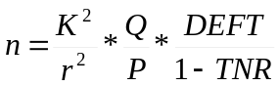

donde:

P = Proporción a estimar
Q = 1-P
r = Error relativo máximo
K = Valor asentado en tablas estadísticas que garantiza realizar las estimaciones a una confianza prefijada
DEFT = Efecto de diseño esperado
TNR = Tasa de no respuesta

La formula anterior se aplicó para el indicador “hogares con perceptores de ingresos por otras fuentes distintas al salario”, donde:
P = 0.2386 Proporción de los hogares con perceptores de ingresos diferentes al salario
Q = 1-P
r = 0.1427 Error relativo máximo en la estimación de 14.27 por ciento
K = 1.645 Valor en tablas para una confianza de 90 por ciento
DEFT = 1.44 Efecto de diseño esperado
TNR = 0.15 Tasa de no respuesta máxima de 15 por ciento

Sin embargo, como muchos municipios tienen un número aproximado e incluso menor al tamaño de muestra descrito, se realizó un ajuste por “población finita” al tamaño de muestra mínimo requerido. Sobre todo en entidades con gran cantidad de municipios y en su mayoría pequeños, ya que un tamaño de 700 viviendas por municipio provocaría una muestra demasiado grande en la entidad.

Así, para Chiapas, Hidalgo, Jalisco y Veracruz, el tamaño de muestra mínimo por municipio se fijó en 500 viviendas, mientras que para Oaxaca, Yucatán, Puebla y Tlaxcala la muestra mínima por municipio varía entre 150 y 200 viviendas, que representan entre 20 y 50% del total de viviendas del municipio. En estas entidades, los municipios con menos de 1 000 habitantes entraron completos a la muestra, es decir, fueron censados a través del cuestionario ampliado.

El ajuste por población finita se cálculo como sigue:

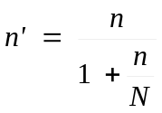

donde:

n´ = Tamaño de la muestra ajustado por población finita
n = Tamaño de la muestra original
N = Total de viviendas

Aplicando el promedio de habitantes por vivienda a municipios con 1 000 habitantes:

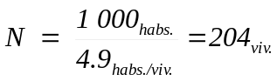

Sustituyendo el resultado en la fórmula anterior obtenemos como resultado 158 viviendas, dato que para efectos prácticos se fijó en 150 viviendas.

En resumen, el tamaño de la muestra de cada entidad dependen de:
- El total de municipios (ya que se fija un mínimo de 700 viviendas para cada municipio)
- El número de localidades de 50 000 y más habitantes
- El total de AGEB urbanas
- El promedio de viviendas por manzana (urbano) y localidad (rural)

Con base en los tamaños de muestra obtenidos, se calcularon las precisiones que se tendrían para algunos indicadores, así como sus probabilidades de explotación en los ámbitos municipal, estatal y nacional. El siguiente cuadro contiene la precisión para tres indicadores de empleo:

Indicador | Nivel geográfico | Valor del indicador  (porcentaje) | Error relativo máximo
Población económicamente activa  Ocupados que trabajaron más de 48 horas  Ocupados que trabajaron menos de 8 horas | Municipal  Municipal  Estatal | 54.94  31.77  4.32 | 4.00  8.75  7.45

Las precisiones para las localidades de 50 000 y más habitantes, serán similares a las presentadas en el ámbito municipal. Además, cabe mencionar que entre menor es el valor del indicador, las posibilidades de explotación se reducen en el ámbito municipal, no así en el estatal; sin embargo, se podrá ofrecer información confiable al presentar la característica más importante de la distribución.

I.3 Comparabilidad conceptual de las variables económicas en los censos de 1970, 1990 y 2000

La medición de la fuerza de trabajo, junto con las características sociodemográficas y de carácter ocupacional a través de los censos de población mexicanos levantados en los años de 1970 a 2000, siguen de cerca las Recomendaciones Internacionales sobre los censos de población de la Organización de las Naciones Unidas (ONU) y las de la Organización Internacional del Trabajo (OIT).

A continuación se presenta una revisión de los conceptos y definiciones de los censos de población mexicanos en torno a la medición de la ocupación en el marco de las recomendaciones internacionales.

I.3.1 Población económicamente activa

El Censo de 1970, es el primer censo mexicano que hace una distinción clara entre ocupados, desocupados e inactivos, ajustándose a las Recomendaciones Internacionales de la VIII Conferencia Internacional de Estadígrafos del Trabajo (CIET). También, por primera vez, de manera explícita se maneja un periodo de referencia durante el levantamiento de los datos para determinar la condición de actividad de las personas. Aunque en realidad, en este Censo fueron utilizados dos periodos de referencia para la medición de la fuerza de trabajo: el año anterior (es decir, 1969) y la semana pasada al levantamiento, comprendida entre 19 y el 25 de enero de 1970. El utilizar dos periodos de referencia en este Censo, tenía la intención de poder determinar la actividad económica corriente y la actividad económica habitual de las personas, pero sin duda hubo un problema de “contaminación” entre una pregunta y otra. Este problema se hace evidente cuando se revisan los volúmenes de ocupados que se capturan en los dos periodos de referencia.

De acuerdo con el criterio de la semana anterior al Censo, la población económicamente activa se definió como aquella que realizó algún trabajo a cambio de un ingreso; la que tenía un empleo, trabajo o negocio pero no asistió en la semana anterior, debido a enfermedad, vacaciones o alguna causa similar; aquella que buscó trabajo durante esa semana; y la que trabajó al menos 15 horas en algún negocio familiar sin retribución. Esta definición es similar a la de la VIII CIET de la OIT, la cual recomienda incluir dentro de la población económicamente activa (PEA) a los trabajadores familiares que laboraron un determinado número de horas en el periodo de referencia.

En relación con el año anterior, la población económicamente activa fue definida como el conjunto de personas de 12 años y más que en el año de 1969 realizaron alguna actividad económica en un momento del año, conformando la población no económicamente activa todas las personas de esa edad que no realizaron ninguna actividad económica durante 1969.

Teóricamente se esperaba que el volumen de población económicamente activa captado para el año de 1969 fueron mucho mayor, por las continuas entradas y salidas que tiene un mercado de trabajo dinámico, comparado con el de la PEA registrada en la semana anterior al Censo, pero no fue así: en la semana pasada la PEA fue de 12 909 540 y la del año de 1969 de 12 955 057, tan sólo una diferencia de 45 517 personas económicamente activas en 1969. Adicionalmente, la fecha censal y el mes del levantamiento (enero) planteaban un problema de estacionalidad nada despreciable para la medición de la población trabajadora en el sector comercio, por ejempleo, al terminar el periodo navideño la ocupación se reduce considerablemente y, en el sector agrícola también disminuye considerablemente la participación. Adicionalmente la migración tanto nacional como internacional se reinicia en enero con fuertes flujos.

En los Censo de 1990 y del año 2000, la definición de población económicamente activa sigue a las Recomendaciones Internacionales de la XIII CIET y también las recomendaciones de las Naciones Unidas relacionadas con los Censos de Población y Habitación. En ambos censos fue medida la condición de actividad de las personas utilizando un periodo de referencia corto, en este caso la semana pasada al levantamiento censal. Tanto en el Censo levantado en 1990 como el del año 2000, las personas dentro de la población económicamente activa fueron aquellas que realizaron alguna actividad económica, al menos una hora o buscaron activamente trabajar en la semana de referencia.

A diferencia del Censo de 1970, en los dos últimos Censos Mexicanos fueron incluidos, como parte de la población económicamente activa, todos los trabajadores familiares que no recibieron ningún pago por su trabajo y que dedicaron un mínimo de una hora a la actividad económica en la semana de referencia. En este caso, a los trabajadores familiares se les dio el mismo trato que a cualquier otro trabajador y se eliminó la restricción de 1970 que obligaba a una jornada de trabajo de al menos 15 horas semanales.

La comparabilidad de la definición de la población económicamente activa en los Censos Mexicanos de 1970, 1990 y 2000, presenta algunas diferencias que es necesario puntualizar:

1. La definición del Censo de 1970 incluye únicamente a los trabajadores sin pago que trabajaron 15 horas o más en la semana de referencia , mientras que los censos de 1990 y 2000 toman en cuenta a todos los que trabajaron una hora o más. Esto podría provocar que los censos de 1990 y el año 2000 tuvieran una mayor proporción de éstos trabajadores.
- La fecha censal fue distinta en los tres censos y en alguna medida incide en los montos de población económicamente activa captados. En general, los censos levantados en los primeros meses del año subestiman la PEA, particularmente agropecuaria, ya que los primeros meses del año son de bajo nivel de actividad económica en este sector.
- En el Censo de 1970, el empleo principal fue del que derivaron la mayor parte o la totalidad de los ingresos los ocupados, mientras que en los censo de 1990 y 2000 fue el que el entrevistador considero como el más importante.

I.3.2 Población económicamente inactiva

La población que en el periodo de referencia no realizó ninguna actividad económica en los tres censos, presenta una problemática similar al concepto de PEA, dado que constituye el complemento. En los censos de 1970, 1990 y 2000 la población económicamente inactiva (PEI) está referida a la actividad corriente, constituyendo la parte de la población en edad laboral que no realizó ninguna actividad económica.

I.3.2.1 Tipos de inactividad

Las definiciones de tipos de inactividad registran también algunos cambios, pero en mayor o menor medida se refieren a los mismos fenómenos. En los tres censos invariablemente fue captada información de las personas dedicadas a los quehaceres domésticos; asimismo los tres ofrecen datos de las personas dedicadas exclusivamente a estudiar en cualquier tipo de institución educativa; además, en los censos de 1990 y 2000 fue ampliada la clasificación de los tipos de inactividad, proporcionando datos de los jubilados y pensionados y de los incapacitados permanentemente para trabajar, que para efectos de comparabilidad quedan comprendidos en el rubro de otros inactivos del Censo de 1970. Así para fines de comparabilidad se pueden considerar dos grupos de población económicamente inactiva:
- Las personas dedicadas a los quehaceres domésticos en sus propios hogares.
- Los otros inactivos o mejor dicho “no económicamente activos”.

I.3.3 Población ocupada y población desocupada

En el Censo de 1970 la población ocupada se definió como aquella parte de la población que realizó alguna actividad económica remunerada en dinero o en especie en la semana pasada al levantamiento de la información, considerando dentro de dicho universo a las personas que tenían empleo pero que no trabajaron por alguna causa transitoria. En los censos de 1990 y 2000 la población ocupada se refiere a las personas de 12 años y más que realizaron alguna actividad económica, al menos una hora o un día en la semana de referencia, a cambio de un sueldo, salario, jornal u otro tipo de pago en dinero o en especie, incluyendo a las personas que tenían trabajo pero que no trabajaron por alguna causa temporal, como vacaciones, licencia por maternidad, entre otras.

En los tres censos se mide la población ocupada en la semana pasada por lo que la definición de ocupados en los tres censos es similar; sin embargo, en el Censo de 1970 se consideran ocupados a los trabajadores familiares y no familiares que trabajaron un mínimo de 15 horas a la semana, mientras que en los censos de 1990 y 2000 se incluyen a todos los trabajadores que laboraron como mínimo una hora, está es la diferencia conceptual más fuerte del Censo de 1970 respecto a los de 1990 y el 2000.

En relación con la población desocupada, en los tres censos comprende a las personas que no tenían trabajo y que buscaron activamente uno en la semana anterior al levantamiento de los datos, por lo que en los tres censos comprende al mismo fenómeno de búsqueda activa de un trabajo.

No obstante cabe aclarar, que en virtud de que en el Censo de 1970 se utilizaron dos periodos de referencia, las características económicas de la población fueron referidas a la población económicamente activa en el año de 1969, es decir, utilizaron el periodo de referencia largo, así en los censos de 1990 y 2000 caracterizan la actividad económica corriente y el Censo de 1970 la actividad económica habitual. En este sentido, al comparar los datos de las características ocupacionales de la población hay que tomar en cuenta esta diferencia conceptual.

I.3.4 Ocupación principal

En relación con las variables utilizadas para caracterizar la ocupación de la población económicamente activa, en los tres censos se obtuvo información sobre la ocupación que desempeñaron; la rama o sector de actividad económica de la empresa o negocios donde trabajaron las personas; la situación que guardaban en relación con su trabajo; el tiempo dedicado al trabajo y los ingresos recibidos por su participación en la producción de bienes y servicios. A continuación se abordan una por una las características de la población.

En los censos mexicanos en general la ocupación principal se define como el "tipo de trabajo, oficio o tarea específica que desarrolló la persona ocupada en su trabajo principal en la semana de referencia". La ocupación principal se refiere al trabajo, oficio o profesión que desarrolla el empadronado y que consideró más importante, sólo en el caso de que tuviera más de una ocupación, de otra manera, la ocupación corriente del empadronado se tomó como la principal.

Los censos de 1990 y de 2000 se ajustan a la definición anterior, exclusivamente en relación con la población ocupada. En el censo de 1970 fue definida como el "conjunto de tareas, o el tipo de trabajo que realizaba la persona en su trabajo o empleo principal en el año de 1969". Conceptualmente considera un período distinto (el año pasado) y además específica que se trata de la ocupación de la cual se derivan la mayor o la totalidad de los ingresos, durante el tiempo que trabajo en el año, en tanto que los censos de 1990 y 2000 la identificación de la ocupación principal se deja al criterio del empadronado.

El Censo de 1970 captó información sobre la ocupación de la población económicamente activa, es decir la población ocupada y la población desocupada que había trabajando con anterioridad. Cabe señalar que la población desocupada que buscó trabajo por primera no contestó la pregunta, por lo que en el Censo de 1970 se captó información de aquellas personas que habían trabajado antes y adicionalmente de las desocupadas que buscaban trabajo y que no habían trabajado tomando como referencia la ocupación que el empadronado declaró que ejercería más adelante.

Aunque las definiciones fueron ajustándose a las recomendaciones internacionales y en la medida de lo posible a la cambiante realidad nacional y adecuándose a las necesidades del país, las definiciones no dejan de presentar diferencias conceptuales importantes, prácticamente los dos últimos censos son comparables ya que definen y captan de igual manera la ocupación principal y la refieren a la población ocupada, el Censo de 1970 tiene diferencias importantes pero guardan cierta comparabilidad, en la medida que se refiere a la ocupación habitual.

Un punto que es necesario considerar es el que se refiere a los clasificadores utilizados en la codificación de la información, ya que estos difieren entre un censo y otro, pero a nivel de grandes grupos ocupacionales mantienen comparabilidad con las Clasificación Internacional Uniforme de Ocupaciones, presentando sobretodo diferencias en desagregaciones más detalladas y como resultado de la diversificación de las ocupaciones a lo largo del tiempo, situación que obligó a tener catálogos más detallados.

I.3.5 Rama o sector de actividad

Esta variable se relaciona de manera directa con el tipo de producto que genera la empresa o negocio en el que trabajan las personas, es decir, se identifica por la relación que guarda el trabajador en relación con su lugar de trabajo. La importancia que tiene esta variable en el análisis de la mano de obra, es que proporciona los elementos para conocer la forma como se insertan los trabajadores en la estructura productiva, así como su distribución en los diferentes sectores de la actividad económica.

En los censos de 1990 y 2000, la definición censal de esta variable se refiere a la "actividad económica" a la que se dedicó, la empresa, institución, negocio o establecimiento donde la persona ocupada desempeñó su trabajo o empleo principal. Sin embargo, cabe destacar que entre un censo y otro existen diferencias importantes en cuanto a la aplicación práctica del concepto, en particular en la determinación de la actividad económica de la unidad económica. Mientras en el Censo de 1990 básicamente fue tomando en cuenta el producto generado o el servicio prestado, en el Censo del 2000 la identificación del sector de actividad fue sobre la base del proceso productivo, agrupando en este sentido a las unidades económicas que presentan procesos productivos similares.

En el Censo de 1990, el concepto de sector de actividad es semejante al de clase de actividad del Censo de 1970, en general en estos dos censos se sigue la línea de clasificar a la población ocupada o a la población habitualmente activa en función de la producción o de los servicios que prestan la unidades económicas, situación que difiere sustancialmente con el Censo del 2000.

Las clasificaciones de igual manera presentan diferencias, tanto a nivel de las presentación de resultados censales como en los catálogos utilizados en cada censo. Sin embargo, a nivel de grandes sectores de actividad económica, guardan comparabilidad entre un censo y otro, y respecto a la Clasificación Internacional Industrial Uniforme.

I.3.6 Situación en el trabajo

La situación en el trabajo, denominada así en los censos de 1990 y 2000, y como posición en el trabajo en el Censo de 1970 es la variable que conceptualmente presenta menos diferencias en los tres censos analizados, sin embargo presenta diferencias en su clasificación y desglose. En todos hace referencia a la posición que ocupan los trabajadores en su empleo, y sigue de cerca las recomendaciones internacionales de las Naciones Unidas sobre los censos de población y de la OIT en materia de estadísticas de la fuerza de trabajo.

En los tres censos fue captada información de los patrones, empresarios o empleadores; de los trabajadores por su cuenta; de los trabajadores familiares no remunerados; y de los trabajadores asalariados, divididos en los censos de 1970, 1990 y 2000 en empleados u obreros y jornaleros o peones. En este caso, hay que tener cuidado de agrupar los grupos de 1990 y del año 2000 para compararlos con los datos de 1970.

La diferencia más fuerte de tipo conceptual, además de las clasificaciones, es la definición de los trabajadores familiares, que en el Censo de 1970 únicamente se considera a los que trabajaron 15 horas o más , mientras que en los censos de 1990 y 2000 el límite mínimo es de una hora.

I.3.7 Tiempo trabajado

El tiempo que las personas dedicaron a alguna actividad de carácter económico en los distintos censos ha cambiado, en el Censo de 1970 se captó en número de meses trabajados en el año de 1969 y en los censos de 1990 y 2000 en número de horas trabajadas a la semana. La principal diferencia estriba en la unidad de medida.

En los Censo de 1990 y 2000 las horas trabajadas fueron definidas como el "número total de horas que declaró haber trabajado la persona ocupada durante la semana de referencia”. En el Censo de 1970, se captó el "número de meses del año de 1969" en que las personas realizaron algún trabajo o trabajos a cambio de una remuneración; aclarando que en el caso de los trabajadores que ayudaron a su familia, lo hicieron por un promedio de 15 horas o más a la semana durante el año, de otra manera, quedaron fuera de la población económicamente activa.

En sentido estricto, el concepto de horas trabajadas es únicamente comparable entre los censos de 1990 y 2000, y se debe excluir el Censo de 1970. Únicamente a manera de ejercicio puede estandarizarse la información a una misma unidad de medida; sin embargo, no es recomendable, dado que tendrían que asumirse varios supuestos.

I.3.8 Ingresos

Esta variable comprende la retribución monetaria o en especie que las personas obtienen por su participación en la producción de bienes y de servicios, así como "otros" ingresos que provienen de otras fuentes.

En los censos de 2000 y de 1990 el concepto de ingreso fue acotado al trabajo, a diferencia del Censo de 1970 que consideró a los ingresos por trabajo y otros producto de fuentes distintas al trabajo, es decir fue medido el ingreso total de las personas; los "ingresos totales" se refirieron a aquellos que normalmente obtuvieron las personas (de 12 años y más) en un mes de 1969.

La clasificación utilizada en lo censos de 1990 y 2000 fueron rangos de salarios mínimos, mientras que en 1970 la información se agrupo de acuerdo con rangos de ingreso.

En este sentido la información de ingresos solamente es comparable entre los censos de 1990 y la del año 2000, por lo que para efectos de homologación debe excluirse el censo de 1970.

I.4 Homologación de las características económicas en los censos de población mexicanos

Con base en los microdatos de las muestras censales de 1970, 1990 y 2000, a continuación se describen los procedimientos para homologar las variables económicas de la población captadas en los tres censos. Cabe señalar que las variables lugar de trabajo y prestaciones laborales que únicamente se captaron en el último censo, no se incluyen en este ejercicio por no ser posible su homologación.

I.4.1 Actividades económicas y no económicas

La identificación de la población que realizó actividades económicas y aquella que lleva a cabo actividades no económicas bajo el enfoque de la fuerza de trabajo es de suma importancia para conocer el volumen y las características de la población económicamente activa y de la población no económicamente activa; y dentro de la primera, la población que está ocupada o desocupada; y de la segunda, los tipos de actividades no económicas que desempeña la población.

A continuación se especifican los criterios para homologar la población económicamente activa, población ocupada, población desocupada, población económicamente inactiva y los tipos de inactividad. Aquí es necesario señalar que nosotros preferimos llamarle población no económicamente activa y tipo de actividad no económica a los dos últimos conceptos enunciados para quitarle la connotación de inactividad a las actividades no económicas, pero en la literatura y en el uso común todavía se utilizan con intensidad los conceptos de población económicamente inactiva y tipos de inactividad.

I.4.1.1 Población económicamente activa, población ocupada y población desocupada

En el Censo de 1970, la población económicamente activa (PEA) se identifica con los códigos 1 y 2, abarcando a las personas que trabajaron, a las que tenían trabajo pero no trabajaron y a las que estaban desocupadas. En particular, en este Censo la identificación de las personas que trabajaron sin recibir pago se consideró relevante en la medición de la población económicamente activa. En el Censo de 1990 la PEA se compone de las personas que trabajaron, las que tenían trabajo pero no trabajaron y las que buscaron trabajo, mismas que en la base de datos se identifican con las claves 1, 2 y 3. En el Censo del año 2000, la identificación de las actividades tales como: el trabajo familiar agrícola y no agrícola, y la ventas de productos, como ropa, cosméticos, artesanías o alimentos, como parte de las actividades económicas, constituye un acierto en la captación de las actividades económicas marginales o parciales, que en general se han subestimado en los censos mexicanos. Las claves con las que se identifica a la PEA en este Censo son: del 10 al 30, los códigos del 10 al 19 comprenden un conjunto de actividades económicas que indican que las personan trabajaron en el periodo de referencia, con el código 20 se identifican a las personas que no trabajaron pero tenían trabajo y con el código 30 a las que buscaron trabajo, es decir, a las desocupadas.

En los siguientes cuadros se presentan los rubros con sus claves para identificar a la PEA, la población ocupada y la población desocupada en los censos de 1970, 1990 y 2000.

1. Población económicamente activa (PEA)

1970 | 1990 | 2000
Posición 47  Código 1 y 2  Trabajó una hora o más en la semana de referencia por un sueldo o un salario o por su cuenta (1)  Trabajo en negocios de su familia 15 horas o más a la semana sin recibir pago (1)  Tenía trabajo, pero no trabajo (1)  No tenía trabajo (desocupado) (2) | Posición 89  Códigos 1, 2 y 3  Trabajó (1)  Tenía trabajo, pero no trabajó (2)  Buscó trabajo (3) | Posición 99-100  Códigos 10-20 y 30  Trabajó (10-19)  No trabajó, pero sí tenía trabajo (20)  Buscó trabajo (30)

2. Población ocupada

La población ocupada comprende a las personas que trabajaron y a las que tenían trabajo pero no trabajaron, ya sea por encontrarse de vacaciones o por alguna otra razón, pero siempre manteniendo un vínculo formal con su empleo o tener asegurado un trabajo y el retorno al mismo.

1970 | 1990 | 2000
Posición 47  Código 1  Trabajó una hora o más en la semana de referencia por un sueldo o un salario o por su cuenta (1)  Trabajo en negocios de su familia 15 horas o más a la semana sin recibir pago (1)  Tenía trabajo, pero no trabajo (1) | Posición 89  Códigos 1 y 2  Trabajó (1)  Tenía trabajo, pero no trabajó (2) | Posición 99-100  Códigos 10-20  Trabajó (10-19)  No trabajó, pero sí tenía trabajo (20)

3. Población desocupada

La población desocupada, en los tres censos se refiere a las personas que buscaron un trabajo o desempeñar alguna actividad económica en el periodo de referencia.

1970 | 1990 | 2000
Posición 53  Código 2  No tenía trabajo (desocupado) (2) | Posición 89  Código 3  Buscó trabajo (3) | Posición 99-100  Código 30  Buscó trabajo (30)

I.4.1.2 Población económicamente inactiva y tipos de inactividad

En el Censo de 1970, las actividades no económicas que conforman la población económicamente inactiva (PEI) son las personas que realizaron quehaceres en su hogar y los estudiantes y personas dedicadas a actividades diferentes de las económicas. En los censos de 1990 y 2000, las actividades no económicas presentan una mayor desagregación, además las personas dedicadas a los quehaceres del hogar, son identificadas con códigos separados: los estudiantes, los jubilados y pensionados, y los incapacitados para trabajar, y con una última clave al resto de las personas no económicamente activas. En el siguiente cuadro se presentan las claves que permiten identificar a la PEI y a los diferentes tipos de actividad no económicas captadas en los tres censos.

1970 | 1990 | 2000
Posición 47  Códigos 3 y 4  Se dedicó únicamente a los quehaceres de su hogar (3)  Estaba en otra situación (estudiante, jubilado, etc.) (4) | Posición 89  Códigos 4, 5, 6, 7 y 8  Se dedica a los quehaceres de su hogar (5)  Es estudiante (4)  Está jubilado o pensionado (6)  Está incapacitado permanentemente para trabajar (7)  No trabajó por otras razones (8) | Posición 99-100  Códigos 40, 50, 60, 70 y 80  Se dedica a los quehaceres de su hogar (50)  Es estudiante (40)  Está jubilado(a) o pensionado(a) (60)  Está incapacitado(a) permanentemente para trabajar (70)  Realiza otras actividades (80)

I.4.2 Ocupación principal

En el Censo de 1970 se utilizó el Catálogo Mexicano de Ocupaciones para codificar la información de la ocupación principal de la población en el año de 1969. Este Catálogo se elaboró tomando en cuenta la Clasificación Ocupacional de COTA-1960 revisada, del Instituto Interamericano de Estadística y la última versión de la Clasificación Internacional Uniforme de Ocupaciones (CIUO) de la Organización Internacional del Trabajo.

El Catálogo Mexicano de Ocupaciones se integra por subgrupos más o menos homogéneos de ocupaciones, conformados por grupos más agregados y heterogéneos, los cuales a su vez integran una agrupación en la que se han combinado ocupaciones muy heterogéneas, pero que tienen en común algunas características del trabajo físico y manual, el trabajo intelectual o ambos combinados.

El Catálogo utilizado en 1970 se forma de 292 subgrupos de ocupación, éstos se integran en 75 grupos de ocupación más agregados, los cuales a su vez forman 8 agrupaciones.

El Censo de 1990, consideró la Clasificación Mexicana de Ocupaciones (CAE 1990), especialmente diseñada para codificar la información sobre la ocupación principal de la población ocupada en el XI Censo General de Población y Vivienda 1990, con base en la Clasificación Mexicana de Ocupaciones de 1980, la Clasificación Internacional Uniforme de Ocupaciones (CIUO 1988) propuesta por la Organización Internacional del trabajo (OIT), y el Catálogo Nacional de Ocupaciones (CNO), elaborado por la Secretaría del Trabajo y Previsión Social.

La estructura de la CMO 1990 presenta varios niveles; el nivel más agregado lo constituye el grupo principal, el segundo el subgrupo, el tercero el grupo unitario y por último la ocupación principal. El primer nivel contiene 18 grupos principales, el segundo está compuesto de 129 subgrupos, el tercero comprende 508 grupos unitarios, y el último se conforma de 9600 ocupaciones individuales.

En el Censo del 2000, la codificación de la información sobre la ocupación principal de la población ocupada se hizo con base en la Clasificación Mexicana de Ocupaciones (CMO) 2000. La versión CMO-2000 se basó fundamentalmente en la CMO-1990, pero para su elaboración se revisaron tanto las anteriores clasificaciones y catálogos nacionales de ocupaciones, como la última CIUO.

La estructura de la CMO 2000 presenta cuatro niveles de desagregación, el primer nivel contiene 19 grupos principales, el segundo 137 subgrupos, el tercero 463 grupos unitarios, y el cuarto nivel comprende 9600 ocupaciones individuales.

Tanto en el Censo de 1990 con en el del año 2000, la codificación de los datos, se hizo hasta el tercer nivel, es decir, a nivel de grupos unitarios, ya que el último nivel, en ambos censos no se distingue con una clave específica y cada una de las ocupaciones contenidas en los grupos unitarios se les asigna la misma clave del grupo unitario.

1970  Ocupación principal en el año de 1969 | 1990  Ocupación principal en la semana pasada | 2000  Ocupación principal en la semana pasada
Posición 56-58  Códigos válidos:  001-999  Ver Catálogo de Ocupaciones (Catálogo C-4-0) en el Anexo II | Posición 90-93  Códigos válidos:  1100-9999  Ver Clasificación Mexicana de Ocupaciones 1990 en el Anexo II | Posición 100-103  Códigos válidos:  1100-9999  Ver Clasificación Mexicana de Ocupaciones 2000 en el Anexo II

I.4.3 Rama de actividad económica

La clasificación de ramas de actividad económica utilizada para el IX Censo General de Población se basa en el llamado Catálogo Mexicano de Actividades Económicas usado en los trabajos de los dos últimos censos económicos. Este Catálogo, a su vez, fue elaborado tomando en cuenta la “Clasificación Industrial Uniforme de todas las Actividades Económicas” propuesta y revisada periódicamente por la Oficina de Estadística de las Naciones Unidas.

La clasificación está formada por 11 grandes divisiones de actividad económica, contando las actividades insuficientemente especificadas; en total se subdividen en 91 grandes grupos de actividad económica.

En el XI Censo General de Población y Vivienda de 1990, la codificación de las actividades económicas de la población se hizo con base en la Clasificación de Actividades Económicas (CAE) 1980. En la elaboración de la CAE 1990 se llevo a cabo un revisión de los diferentes clasificadores existentes, a fin de adoptar el más apropiado a las necesidades del censo de población. Entre otros, se consideró el Clasificador de Cuentas Nacionales, la Clasificación de Actividades Económicas y Productos (CMAP) y la Clasificación Internacional Uniforme de todas las Actividades Económicas (CIIU Rev. 2, 1968). De la revisión realizada, se concluyó que la estructura más adecuada para la elaboración de la CAE 1990 era la CMAP, la cual se modificó derivando en la CAE-1990.

La CAE 1990 se encuentra estructurada en varios niveles: el nivel más agregado lo constituye el sector de actividad; el siguiente es el subsector de actividad; y por último, la rama de actividad económica. La CAE 1990 está conformada de 14 sectores de actividad económica, divididos en 57 subsectores de actividad, los cuales están formados por un total de 220 ramas de actividad económica.

La rama de actividad económica en la CAE 1990 se distingue por una clave de cinco dígitos, donde los dos primeros, de izquierda a derecha, representan el sector de actividad, el tercero indica el subsector de actividad y los dos últimos señalan la rama de actividad económica.

En el XII Censo General de Población y Vivienda, 2000 se utilizó una versión abreviada del Sistema de Clasificación Industrial de América del Norte (SCIAN) para codificar las actividades económicas de la población. El SCIAN México, consta de cinco niveles de agregación: sector, subsector, rama, subrama y clase de actividad económica. El SCIAN versión Censo de Población y Vivienda 2000, contiene hasta el segundo nivel de agregación, es decir, a nivel de subsectores, los cuales se identifican por tres dígitos, correspondiendo los dos primeros a los sectores. De esta manera, el SCIAN versión Censo de Población y Vivienda 2000, está conformado por 20 sectores y 94 subsectores.

1970  Rama de actividad en el año de 1969 | 1990  Sector de actividad en la semana pasada | 2000  Sector de actividad en la semana pasada
Posición 54-55  Códigos válidos:  01-99  Ver. Catálogo de Actividades Económicas en el Anexo III | Posición 98-102  Códigos válidos:  10001-99999  Ver. Clasificación de Actividades Económicas (CAE) 1990 en el Anexo III. | Posición 119-121  Códigos válidos:  110-999  Sistema de Clasificación Industrial de América del Norte (SCIAN). Versión Censo de Población y Vivienda 2000 en el Anexo III

I.4.4 Situación en el trabajo

La situación o posición en el trabajo, a nivel de categorías guardan una mayor comparabilidad en los tres censos. En dichos censos, las personas se clasificaron en empleados u obreros, jornaleros o peones, patrones o empleadores, trabajadores por su cuenta, y trabajadores sin pago o sin remuneración. En el Censo de 1970, adicionalmente los “ejidatarios” se identificaron como una categoría más de posición en el trabajo, que para efectos de comparabilidad y por las características propias de las personas en ese rubro, se suman a los trabajadores por su cuenta. Asimismo, cabe recordar que las personas clasificadas como trabajadores sin pago en este censo trabajaron un mínimo de 15 horas semanales, a diferencia de los censos de 1990 y 2000, en los que el mínimo de horas semanales trabajadas por los familiares no remunerados fue de una hora.

En el siguiente cuadro se especifican las claves asociadas a cada categoría de situación en el trabajo para efectos de homologación de esta información.
1970  Posición en el trabajo en el año de 1969 | 1990  Situación en el trabajo en la semana pasada | 2000  Situación en el trabajo en la semana pasada
Posición 53  Códigos válidos:  1, 2, 3, 4, 5 y 6  Trabajaba como obrero o empleado (4)  Trabajaba como jornalero o peón de campo (3)  Trabajaba como patrón, empleador o empresario (2)  Trabajaba por su cuenta (5)  Trabajaba como ejidatario (6)  Trabajaba en un negocio de la familia sin recibir pago (1) | Posición 94  Códigos válidos:  1, 2, 3, 4, 5 y 9  Empleado u obrero (1)  Jornalero o peón (2)  Patrón o empresario (4)  Trabajador por su cuenta (3)  Trabajador sin pago en el negocio o predio familiar (5)  No especificado (9) | Posición 104  Códigos válidos:  1, 2, 3, 4, 5 y 9  Empleado(a) u obrero(a) (1)  Jornalero(a) o peón (2)  Patrón(a) (3)  Trabajador(a) por su cuenta (4)  Trabajador(a) sin pago en el negocio familiar (5)  No especificado (9)

I.4.5 Duración de la jornada de trabajo

En el caso del tiempo dedicado al trabajo o trabajos por las personas, en virtud de que en el Censo de 1970 fue medido en “meses trabajados en el año de 1969”, no es comparable con los censos de 1990 y 2000, en los cuales se midió en “horas trabajadas en las semana de referencia”.

En este caso, únicamente los censos de 1990 y 2000 son comparables, siendo posible agrupar a la población ocupada en los rangos de horas trabajadas que se consideren pertinentes.

En el cuadro siguiente se especifica la posición del campo de las horas trabajadas que aparece en las bases de datos de las muestras censales, así como los códigos válidos en cada caso, a fin obtener información comparable entre uno y otro censo.

1990  Horas trabajadas en la semana pasada | 2000  Horas trabajadas en la semana pasada
Posición 95-97  Códigos válidos: 000-168 y 999  Horas semanales trabajadas (001-168)  Tenía trabajo, pero no trabajó (000)  No especificado (999) | Posición 110-112  Códigos válidos: 000-168 y 999  Horas semanales trabajadas (001-168)  No trabajó, pero sí tenía trabajo (000)  No especificado (999)

I.4.6 Ingresos por trabajo

En los tres censos, los ingresos por trabajo se captaron en pesos corrientes; sin embargo, para efectos de comparación en el tiempo es necesario establecer algún procedimiento para evitar el sesgo que introducen en los datos las variaciones en los precios y en los salarios. En este caso se puede considerar un año base para deflactar los ingresos y construir rangos de ingreso equivalentes comparables entre un censo y otro.

En el caso de 1970 los ingresos recibidos en el año de 1969, tanto derivados del trabajo como de otras fuentes, se captaron en forma mensual, mientras que en los censos de 1990 y el año 2000, aunque fueron captados los ingresos recibidos de acuerdo con el periodo que cubría el pago (diario, semana, quincena, mes, u otro periodo), posteriormente se estandarizaron mensualmente para efectos de tabulación de la información y así aparecen codificados los datos en las base de datos de dichos censos, comprendiendo solamente a los ingresos por concepto del trabajo.

En la base de datos de la muestra del Censo de 1970, tanto los ingresos por concepto de trabajo como derivados de otras fuentes, se codificaron en intervalos de ingreso mensual; sin embargo, la documentación disponible sobre el rango de ingresos que representa cada uno de los códigos es incompleta, por lo que no es posible homologar estos datos con los de 1990 y el año 2000.

Para el caso de los censos de 1990 y 2000, la homologación de los ingresos por trabajo de la población es factible toda vez que fueron codificados en la base de datos en ingresos corrientes del año del levantamiento de la información. Una manera de homologar los datos es clasificándolos en intervalos de ingreso o en rangos de salario mínimo.

1970  Ingresos por trabajo en el año de 1969 (cualquier mes del año) | 1990  Ingreso mensual por trabajo | 2000  Ingreso mensual por trabajo
Posición 59-60  Códigos válidos:  1 a 99  Casa código corresponde a un intervalo de ingreso mensual. | Posición 103-110  Códigos válidos:  No recibe ingresos 00000000  Recibe ingresos 00000001-99999996  No especificado 99999997 (eventual), 99999998 (no sabe), 99999999 (no especificado). | Posición 113-1118  Códigos válidos:  No recibe ingresos 000000  Recibe ingresos 000001-999998  No especificado (999999).

El salario mínimo en México ha sido utilizado como una unidad de clasificación del ingreso que recibe la población ocupada, pero hay que tener presente que para efectos de comparación de esta información se debe eliminar el sesgo que provoca la inflación en esta clase de datos, toda vez que la información es captada en pesos corrientes.

En este caso, la homologación en mucho depende de las necesidades del usuario, por lo que lo más recomendable es no aplicar ningún tratamiento de homologación a los datos y hacer uso de ellos tal como lo reporta la muestra, clasificándolos en intervalos de ingreso. En caso de requerirse una serie de datos comparable se recomienda utilizar intervalos de ingreso equivalentes construidos con base en los ingresos deflactados.

Un procedimiento para deflactar los ingresos es utilizando el Indice Nacional de Precios al Consumidor (INPC) cuya base es el año de 1994. En este caso, el INPC para el mes de marzo de 1990 es de 56.39 y para el mes de febrero del año 2000 de 315.84. Así, para deflactar los ingresos de 1990 se tienen que dividir entre 56.39 y multiplicarse por cien (Ingreso/INPC*100); de manera análoga se procede con los ingresos del año 2000, pero en este caso utilizando el INPC que es de 315.84. Una vez deflactados los ingresos se puede clasificar a la población ocupada en intervalos de ingreso utilizando los ingresos deflactados de ambos años.

II. Procedimiento de homologación de las características económicas en los censos de población mexicanos, 1970, 1990 y 2000

Tomando como referencia lo expuesto anteriormente, en esta sección se describe el procedimiento seguido para homologar la información estadística de los tres censos de población mexicanos considerados en este ejercicio.
Aunque en el apartado anterior fueron presentadas las posiciones que ocupan las variables económicas de la población en las bases de datos, así como los códigos válidos y su respectiva descripción, es importante hacer algunas precisiones para el manejo adecuado de la base de datos de los censos de población de los años de 1970, 1990 y 2000.

Cabe señalar, que las tablas homologadas de las variables económicas se encuentras en el Anexo IV del presente documento. En esta sección únicamente se hace referencia a la forma de manejar la base de datos con el propósito de que el usuario tenga los elementos suficientes para su adecuado manejo.

II.1 Condición de actividad, condición de ocupación y tipos de actividades no económicas

En los censos de población de 1970, 1990 y 2000 la condición de actividad, la condición de ocupación y los tipos de actividades no económicas tuvieron como universo de estudio a la población de 12 años y más. En la base de datos de la muestra del Censo de 1970 la población de 12 años y más comprende los códigos 12 a 100 del campo edad; en la del Censo de 1990 comprende los códigos 12 a 120 del edad, y en la del Censo del 2000 está definida por los códigos 12 a 130 del campo edad.

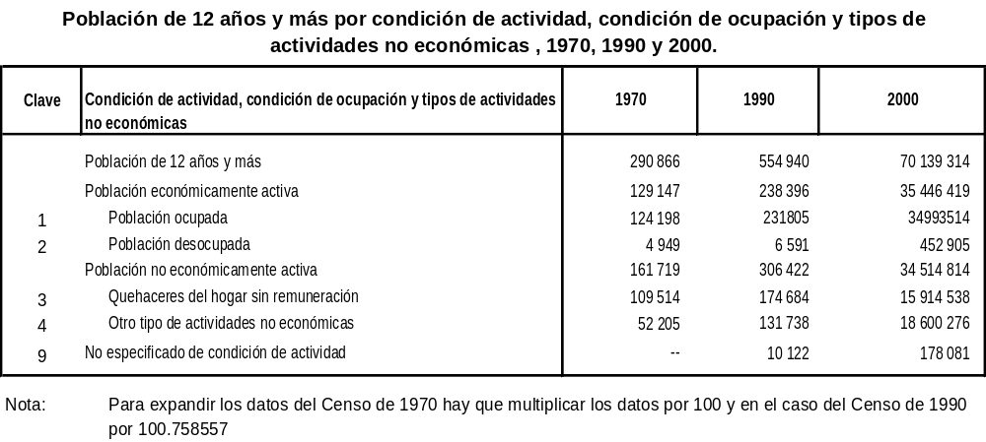Identificada la población de 12 años y más se pueden obtener las frecuencias correspondientes a la pregunta relativa a la actividad que realizaron las personas de dicha edad en la semana pasada al levantamiento de la información. La descripción de los códigos aparece en la sección anterior en el rubro referido a la homologación de las actividades económicas y no económicas. A continuación se presenta el cuadro con la homologación de la información sobre la condición de actividad, la condición de ocupación y los tipos de actividades no económicas que se propone.

II.2 Grupos de ocupación principal

La estructura del Catálogo de Ocupaciones utilizado para la codificación de las ocupaciones del IX Censo General de Población y Vivienda de 1970 es más agregada en comparación con la Clasificación Mexicana de Ocupaciones de los censos de 1990 y el año 2000, las cuales sólo presenta alguna diferencias.

Catálogo de Ocupaciones 1970 | Clasificación Mexicana de Ocupaciones 1990 | Clasificación Mexicana de Ocupaciones 2000
8 Agrupaciones | 18 Grupos principales | 19 Grupos principales
75 Grupos de ocupación | 129 Subgrupos de ocupación | 135 Subgrupos de ocupación
292 Subgrupos de ocupación | 508 Grupos unitarios de ocupación | 461 Grupos unitarios de ocupación

La diferencias que presentan a nivel de grupos principales o agrupaciones los tres censos obedecen a que en los censos de 1990 y 2000 algunas agrupaciones de ocupaciones del Censo de 1970 se dividieron en dos o más grupos de ocupación principal. Por ejemplo, la agrupación de profesionales, técnicos y trabajadores afines está prácticamente desagregada en cuatro grupos de ocupación principal en los censos de 1990 y 2000: el grupo 11 de profesionales, el 12 de técnicos, el 13 de trabajadores de la educación y el 14 de trabajadores del arte, espectáculos y deportes. La agrupación de comerciantes, vendedores y similares de 1970 está desagregada en los grupos principales 71 de comerciantes, empleados de comercio y agentes de ventas y 72 de vendedores ambulantes y trabajadores ambulantes en servicios.

La agrupación de trabajadores en servicios personales, conductores de medios de transporte y personas en ocupaciones afines de 1970, prácticamente comprende cuatro grupos de ocupación principal en 1990 y 2000: el 55 de conductores y ayudantes de conductores y medios de transporte, el 81 de trabajadores en servicios al público y personales, el 82 de trabajadores domésticos, y el 83 de trabajadores en protección, vigilancia y fuerzas armadas.

Los obreros no agrícolas, operadores de maquinaria y trabajadores afines de 1970, pasó en términos generales a dividirse en cuatro grupos principales: el 51 de supervisores industriales, el 52 de artesanos y obreros industriales, el 53 de operadores de maquinaria fija, y el 54 de ayudantes y peones en el proceso de producción industrial.

Las diferencias en las clasificaciones de ocupación utilizadas en los censos de 1970, 1990 y 2000, en gran parte son producto de la diversidad de actividades económicas que pueden desarrollarse en el país y de los cambios en la organización y división técnica del trabajo que lleva consigo el avance tecnológico y el desarrollo de los procesos de producción. Las clasificaciones de ocupación de esta manera se modificaron para dar cuenta de una mejor manera de la estructura ocupacional del país.

En este sentido, la homologación de las ocupaciones debe elaborarse sobre la base de la mayor desagregación disponible de los datos con la finalidad de conformar grupos ocupacionales lo más homogéneos posible.

A continuación se presenta un resumen de los cambios más importantes en las clasificaciones de ocupación de los censos de 1970, 1990 y 2000. En este caso se ha tomado como base la clasificación del último censo, considerando que constituye el catálogo de ocupaciones más completo y detallado. Primero se presentan los cambios entre los censos de 1990 y 2000 y enseguida los de 1970 y 2000.

II.2.1 Cambios en las clasificaciones de ocupación de 1990 y 2000

Los cambios más relevantes son:

1. La creación del grupo principal 61 de jefes de departamento, coordinadores y supervisores en actividades administrativas y de servicios, que en el Censo de 1990 estaba comprendido en el grupo 61 de trabajadores administrativos y oficinistas de nivel intermedio e inferior. Lo que significa que el grupo 61 de 1990 es desagregado en dos grupos en el año 2000, el 61 que se creó y el 62 de trabajadores de apoyo administrativo.

2. Otro cambio importante es la desaparición de muchas de las claves de no especificado a nivel de grupos unitarios, así como las de algunos grupos unitarios, pasaron a formar parte de uno nuevo o de otros existentes.

Los cambios a nivel de grupos unitarios son los siguientes:

El grupo 1100 de arquitectos cambia por el de arquitectos y urbanistas en el año 2000; se agrega el grupo 1106 de biomédicos que en el censo de 1990 quedaba comprendido en el grupo 1105; en la denominación del grupo 1111 se agrega el rubro de actuarios; desaparece el grupo 1135 de biomédicos y genetistas , quedando los biomédicos en el grupo 1106 y los genetistas en 1140; en la denominación del grupo 1163 se agrega el rubro de arqueólogos; el grupo 1200 cambia su denominación por el de técnicos en dibujo; en la denominación del grupo 1211 se agrega el rubro de técnicos en actuaría; en el grupo 1232 se agregan los técnicos en ecología; el grupo 1251 se desagrega en los grupos 1251 y 1252; el grupo 1330 agrega el rubro de vocacionales; el grupo 1331 se desagrega en los grupos 1331 y 1332; se crean los grupos 1354, 1362 y 1363.

En la denominación del grupo 1410 se le agrega el rubro de los arreglistas; el grupo 1422 de los fotógrafos desaparece, quedando comprendido en el grupo 1429; el grupo 1425 de los publicistas desaparece, quedando comprendido en el grupo 1423; el grupo 1440 cambia de denominación por el 1440 de deportistas, pero cabe señalar que sigue incluyendo a los toreros; desaparece el grupo 4115 de 1990 y se crea el 4116 de cría de animales para ornato, espectáculos y laboratorio; los grupos 4120 y 4121 de 1990 pasan a conformar el 4120 de 2000; los grupos 4170 a 4173, 4179 y 4180 de 1990 conforman el grupo 4170 de 2000; desaparece los grupos 5112 y 5119 de 1990 para conformar el 5211 de 2000; el grupo 5210 de 2000 comprende al grupo 5213 de 1990.

Los grupos 5233 y 5234 de 1990 conforman el grupo 5233 de 2000; los grupos 5251 y 5252 de 1990 conforman el grupo 5251 de 2000; los grupos 5271 a 5274 de 1990 conforman el grupo 5271 de 2000; los grupos 5371 y 5372 de 1990 desaparecen, quedando comprendidos en el grupo 5370 de 2000; los grupos 5380 y 5381 de 1990 conforman el grupo 5380 de 2000; desaparece el grupo 5384 de 1990, quedando comprendido en el grupo 5382 de 2000; los grupos 5401 a 5403 de 1990 conforman el grupo 5402 de 2000; los grupos 5421 a 5423 de 1990 conforman el grupo 5421 de 2000; los grupos 5431 a 5433 de 1990 conforman el grupo 5431 de 2000; los grupos 5441 a 5443 de 1990 conforman el grupo 5441 de 2000; los grupos 5451 a 5453 de 1990 conforman el grupo 5451 de 2000; los grupos 5470 a 5472 de 1990 conforman el grupo 5470 de 2000; los grupos 5481 a 5483 de 1990 conforman el grupo 5481 de 2000; los grupos 5491 a 5493 de 1990 conforman el grupo 5491 de 2000.

Los grupos 6100 a 6104 y 6109 de 1990 se desagregan en los grupos, 6100 a 61190 de 2000, mismos que conforman el nuevo grupo de ocupación principal 61 de los jefes de departamento, coordinadores y supervisores en actividades administrativas y de servicios.

Desaparecen los grupos 6120, 6140 de 1990 y se agregan los grupos 6232 y 8139 en el año 2000; y por último, los grupos 8200 y 8201 de 1990 se desagregan en los grupos 8200 a 8204.

Los cambios experimentados entre la clasificación de 1990 y la del año 2000 son particularmente a nivel de grupos unitarios, ya que con excepción del grupo principal 61 que se desagregó en dos, prácticamente mantienen la misma estructura.

II.2.2 Cambios en las clasificaciones de ocupación de 1970 y 2000

Los cambios que se observan entre la clasificación de ocupaciones del Censo de 1970 comparada con la del año 2000 son particularmente en el nivel de detalle con que se presentan las ocupaciones en el último censo; ya que mientras en el Censo de 1970 los subgrupos de ocupación que ascienden a 292 , son similares los grupos unitarios del año 2000 que son un total de 461.

En este sentido, los subgrupos de ocupación de 1970 es posible ubicarlos en la clasificación del año 2000 para efectos de homologación de la información.

Entre los cambios de 1970 y 2000 destacan los siguientes: los periodistas ubicados junto con los profesionales de la información en el subgrupo 26 de 1970 son separados en el año 2000, pasando a conformar en el grupo unitario 1401 de periodistas y redactores. El subgrupo 27 de los actuarios quedan comprendidos en el grupo unitario 1111 junto con los matemáticos y estadísticos. El subgrupo 31 de los técnicos en economía y estadística y el subgrupo 131 de los técnicos en matemáticas quedan comprendidos en el grupo unitario 1211.

El subgrupo 42 de los profesionales de otras ramas de la medicina de 1970 comprende a los nutricionistas, optométristas y a los laboratoristas clínicos biólogos que quedan comprendidos en los grupos 1133 y 1134 del 2000. El subgrupo 51 de 1970 queda comprendido en el grupo 1249 de 2000; el subgrupo 61 de 1970 queda comprendido en los grupos 1300 y 1310 de 2000; el subgrupo 65 de 1970 queda comprendido en los grupos 1350 a 1359 de 2000; el subgrupo 82 de 1970 queda comprendido en el 1163 de 2000; los antropólogos del subgrupo 84 de 1970 quedan comprendidos en el 1163 de 2000; los demográfos del subgrupo 84 quedan comprendidos en el grupo 1161 de 2000; los subgrupos 93 y 94 son equiparables al grupo 1250 de 2000; el subgrupo 103 queda comprendidos en los grupos 1129 y 1149 del año 2000; y el subgrupo 141 que incluye a los escritores, novelistas, ensayistas y cuentistas se relaciona con el grupo unitario 1400 del año 2000.

El subgrupo 172 de 1970 queda comprendido en el grupo unitario 1401 de 2000; el subgrupo 333 de 1970 queda comprendido en el grupo unitario 5372 de 2000, el subgrupo 342 de 1970 esta relacionado con el grupo unitario 5509 de 2000; el subgrupo 511 de 1970 queda comprendido en el grupo unitario 8101 de 2000; los subgrupo 712 y 713 de 1970 quedan comprendidos en el grupo unitario 5311 de 2000; los subgrupos 721 a 724 de 1970 quedan comprendidos en el grupo unitario 5340 de 2000; y por úlrimo, los subgrupos 841 y 842 de 1970 quedan comprendidos en el grupo unitario 1431 de 2000.

En el cuadro siguiente se presenta la información estadística con la homologación de la variable ocupación principal que se propone de los censos de población de 1970, 1990 y 2000.

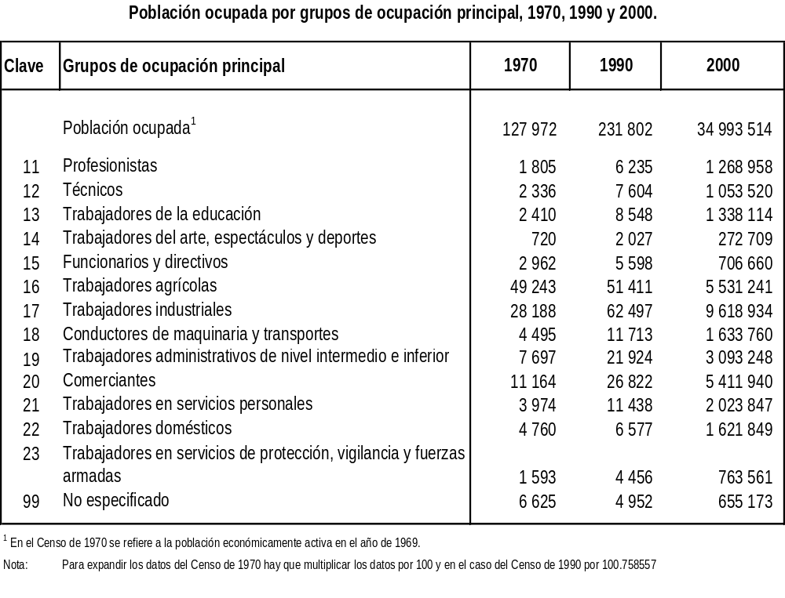

II.3 Ramas de actividad económica

A nivel de sectores o divisiones de actividad económica la diferencia en los censos de 1970, 1990 y 2000 estriba en que en los dos últimos censos los servicios son desgregados en un número mayor de sectores, sobretodo en el Censo del 2000, como resultado de la diversificación de la estructura productiva del país, con el consecuente surguimiento de nuevas actividades económicas y el posicionamiento de otras que hasta hace algunos años eran poco significativas, tal es el caso del sector 56 de medios masivos de información.

En el nivel de subsectores o grupos de actividad económica las diferencias obedecen a la mayor subsectorización y la conformación de un mayor número de grupos de actividad económica que en el Censo de 1990 eran definidos como ramas de actividad económica. Así, de 91 grupos de actividad en el Censo de 1970, pasaron a 57 subsectores en el de 1990 y a 94 en el del año 2000.

El Censo de 1970 a diferencia de los de 1970 y 2000, desagrega la información hasta nivel de rama de actividad económica. En esta situación para la homologación se ha tomado como referencia el Censo de 1990, dado que resulta más fácil establecer la comparabilidad sobre la base de una mayor desglose de las actividades económicas.

Catálogo de Actividades Económicas 1970 | Clasificación de Actividades Económicas 1990 | Sistema de Clasificación Industrial de América del Norte  Versión Censo de Población
11 Divisiones | 14 Sectores | 20 Sectores
91 Grupos de actividad | 57 Subsectores | 94 Subsectores
 | 220 Ramas de actividad

Entre los cambios más relevantes en las clasificaciones de actividades económicas de 1970, 1990 y 2000 se encuentran las siguientes:

1. Entre 1970 y 1990 los cambios son sobre todo en el mayor desglose que presentan las actividades manufactureras y los servicios. Un cambio importante que hay que señalar es la separación de la extracción de petróleo y su refinación en los censos de 1990 y 2000.
- Otro de los cambios importantes entre el Censo de 1990 y el año 2000 es la conformación de muchos subsectores que en el Censo de 1990 tenían el nivel de rama de actividad económica.
- La creación del subsector 436 de medios masivos de información en el año 2000
- La creación en el año 2000 del sector 510 de edición de publicaciones y software que en parte quedaba comprendido en la ramas 32011, 83001 y 83003 de 1990.
- La creación en el año 2000 del subsector 530 de dirección de corporativos y empresas, que quedaban comprendidas en la rama 83001 de 1990.
- La creación en el año 2000 del subsector 814 de servicios de revelado de fotografías que estaba contemplado en la rama 83004 de 1990.
- También destaca la mayor desagregación de las actividades comerciales en el Censo del 2000, comparados con los de 1970 y 1990.

Cabe por último subrayar que mientras en los Censos de 1970 y 1990 el criterio para identificar la actividad económica de los negocios, empresas o algún otro tipo de unidad económica era el producto final o servicio prestado, en el caso del Censo del año 2000, el criterio fue el proceso productivo, lo cual es una diferencia sustancial respecto a los censos anteriores, que en mucho dificultó la codificación de la información en forma más detallada.

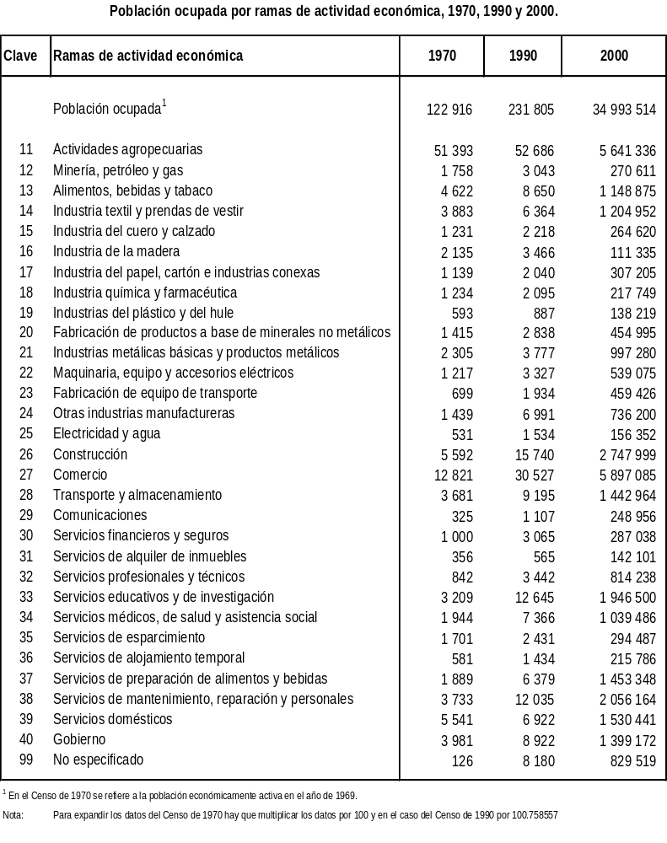

II.4 Situación en el trabajo

En relación con la situación en el trabajo, llamada así en los censos de 1990 y 2000 y como posición en el trabajo en el año de 1969 en el Censo de 1970, cabe señalar que en el caso del Censo de 1970 debido a que se captó la ocupación habitual solamente se consideraron los códigos válidos de está variable, excluyéndose los casos con código blanco que corresponden a la población no económicamente activa en el año de 1969.

En los censos de 1990 y 2000 los datos están referidos a la población ocupada de 12 años y más, la cuál una vez identificada no presenta códigos fuera de rango.

Solamente cabe señalar que para homologar a los trabajadores por su cuenta en los tres censos de población, en el caso del Censo de 1970 se debe sumar a los ejidatarios como parte de éstos trabajadores.

Enseguida se presenta el cuadro estadístico homologado de situación en el trabajo de los censos de 1970, 1990 y 2000.
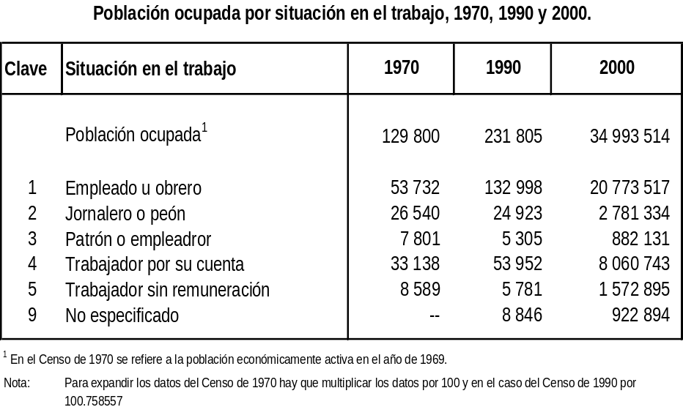

II.5 Horas trabajadas a la semana

En el caso del tiempo trabajado, debido a que en el Censo de 1970 se midió en meses trabajados en el año de 1990, resulta poco factible establecer algún procedimiento de homologación con los censos de 1990 y del año 2000 en los que fue medido en horas trabajadas a la semana.

En esta situación, los censos de 1990 y el año 2000 son los únicos considerados para establecer un procedimiento de homologación. Entre los dos censos, debido a que se codificó el número de horas semanales trabajadas, es factible definir un sinnúmero de formas de homologación con el sólo hecho de agrupar las horas de acuerdo con la clasificación que satisfaga las necesidades del usuario.

En este ejercicio se ha considerado la clasificación de las horas semanales trabajadas del Censo del año 2000, similar a la utilizada por el Censo de 1990 pero con un desagregación mayor del rango correspondiente a más de 56 horas semanales.
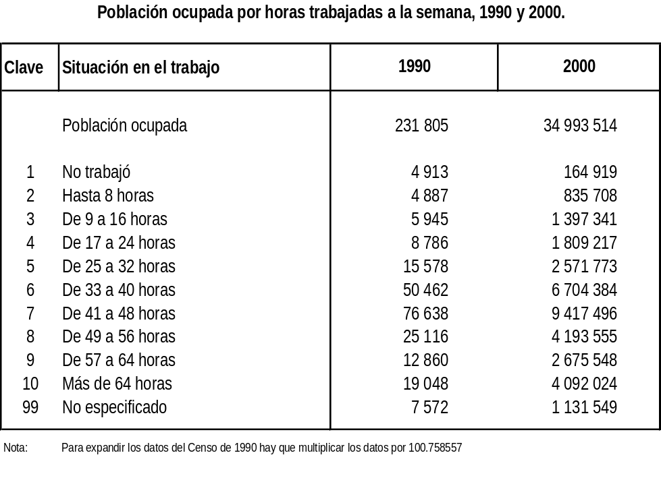

Bibliografía

Altimir, Oscar (1974). La medición de la población económicamente activa en México. En Demografía y Economía, Vol. VII, Núm. 1. México. El Colegio de México.
DGE (s/a). Memoria de los Censos Nacionales de México 1970. Tomo II, (mimeo). México.
Flores, Carmen Elisa ( 2001). Homologación de las variables económicas en los censos de población de Colombia de 1964 a 1993. Proyecto de Colaboración IPUMS-Colombia.
García, Brígida (1994). Determinantes de la oferta de mano de obra en México. México: STPS. Cuadernos de Trabajo, núm. 6.
IPUMS-International Minnesota Population Center (2001). Muestras Censales Integradas , México 1960, 1970, 1990 y 2000. Datos y documentación. Estados Unidos. Disco Compacto.
INEGI (1990). Clasificación Mexicana de Ocupaciones 1990. XI Censo General de Población y Vivienda 1990. México.
-------- (1990a). Clasificación de Actividades Económicas (CAE) 1990. XI Censo General de Población y Vivienda, 1990. México, 1990.
-------- (1990b). Cuestionario Censal 1990. XI Censo General de Población y Vivienda, 1990. México, 1990.
-------- (1992). XI Censo General de Población y Vivienda 1990. Resumen General. México
-------- (1994). Muestra Estadística del Censo de Población y Vivienda 1990. México.
-------- (1997). Encuesta del Conteo de Población y Vivienda 1995. México.
-------- (1999). Censo Piloto del XII Censo General de Población y Vivienda 2000. México.
-------- (2000). XII Censo General de Población y Vivienda 2000. Tabulados de la muestra censal, cuestionario ampliado. México.
-------- (2000). Sistema de Clasificación Industrial de América del Norte. Versión Censo de Población y Vivienda 2000. México.
-------- (2000a). La medición del empleo en México y en el continente americano (mimeo). México.
-------- (2001). Muestra Estadística del Censo del 2000. XII Censo de Población y Vivienda 2000. México.
Jusidman, Clara y Marcela Eternod (1994). La participación de la población en la actividad económica en México. México. INEGI-IISUNAM.
Naciones Unidas, (1998). Principles and Recommendations for Population and Housing Censuses. Department of Economic and Social Affairs, Statistics Division, Statistical Papers, Series M, No. 67/Rev. 1, Nueva York.
OIT (1982). XIII Conferencia Internacional de Estadígrafos del Trabajo. Informe II. Fuerza de trabajo, empleo, desempleo y subempleo. Ginebra, Suiza.
SPP. DGE (1972). IX Censo General de Población y Vivienda 1970. Resumen General. México.
-------- (1971). Catálogo de Ocupaciones para la Codificación del IX Censo General de Población 1970. México.
-------- (1971). Catálogo de Actividades Económicas para la Codificación del IX Censo General de Población 1970. México.

La medición del desempleo fue motivo de discusión desde las primeras Conferencias Internacionales de Estadígrafos del Trabajo en el seno de la Organización Internacional del Trabajo.
García, Brígida (1994). Determinantes de la oferta de mano de obra en México. México: STPS. Cuadernos de Trabajo, núm. 6. p. 8.
Ibid., p. 8.
En el plan inicial de homologación estaba contemplado incluir la Muestra del 1.5% del Censo de 1960, sin embargo la documentación disponible para identificar la condición de actividad (población económicamente activa y población económicamente inactiva), la condición de ocupación (ocupados y desocupados) y los tipos de inactividad (quehaceres domésticos, estudiantes y colegiales, y otros inactivos), fue insuficiente, ya que los datos obtenidos de ocupación, posición en el trabajo y rama de actividad, referidos a la población de 12 años y más (códigos 12 a 99 y 200 a 299 del campo edad) resultaron inconsistentes comparados con los datos censales de esas variables. En términos del volumen de fuerza de trabajo el dato más próximo fue el de posición en el trabajo que arrojó una cifra de 9.1 millones de fuerza de trabajo contra un dato censal de 11.1 millones, es decir una diferencia de 2 millones. Por ello decidimos no incluir en la homologación el Censo de 1960, ya que ante los resultados disponibles se requiere de una investigación mucho más detallada. Sobre los problemas del censo de 1960 se puede consultar a Altimir, Oscar (1974). La medición de la población económicamente activa en México, 1950-1970. En Demografía y Economía, Vol. VIII, Núm. 1. México. El Colegio de México.
Cabe hacer notar que debido a los innumerables problemas que tuvo la captación de las características económicas de la población de 12 años y más en el X Censo General de Población y Vivienda de 1980, se decidió excluir a este censo de la serie homologada. Además, aunque en el tratamiento de la información se rescató una gran cantidad de información mediante un proceso de asignación dinámica, aún así, las variables económicas como la ocupación principal, la posición en el trabajo, la rama de actividad, las horas trabajadas y los ingresos arrojaron altos porcentajes de no especificado que van del orden de 15% hasta un 35%, lo cual pone en duda la calidad de la información sobre el tema.
DGE (1972). IX Censo de General de Población 1970. México; INEGI (1992). XI Censo General de Población y Vivienda 1990. México; INEGI (2001). XII Censo de Población y Vivienda 2000. México.
Cabe mencionar que la Muestra Estadística del Censo del 2000, el periodo de levantamiento fue del 19 de febrero al 27 de febrero, y una semana más para recuperar información que no fue posible captar en la etapa de levantamiento establecido.
García, 1994; Jusidman y Eternod, 1994.
DGE (s/a). Memoria de los Censos Nacionales de México (mimeo). pp. 353-357
Ibid. pp. 353-357.
Los ponderadores de las viviendas y de los hogares pueden consultarse en el Disco Compacto de la Muestra Estadística del Censo de Población y Vivienda, 1990.
INEGI (1994). Muestra Estadística del Censo de Población y Vivienda 1990. México.
Los valores de P (0.2386) y DEFT (1.44) son los derivados de la Encuesta del Conteo de Población y Vivienda 1995.
Los valores de los indicadores se obtuvieron de la Encuesta del Conteo de Población y Vivienda 1995 y del Censo Piloto del XII Censo General de Población y Vivienda 2000.
Los conceptos y definiciones de este apartado pueden consultarse en el Anexo I de este documento.
Cabe aclarar que en el cuestionario del Censo de 1970 y por consecuencia en la base de datos, los estudiantes son captados junto con los jubilados, pensionados y el resto de los inactivos; por lo que directamente no es posible identificarlos. Sin embargo, como este Censo ofrece datos del monto de estudiantes es posible que se haya estimado considerando el criterio de asistencia a la escuela o a alguna institución educativa.
En las encuestas de empleo levantadas en hogares en México, el porcentaje de población que declara contar con más de un trabajo es de alrededor de 3.5%.
SPP. DGE (1972). IX Censo General de Población y Vivienda 1970. Resumen General. México. p. LXXIX.
INEGI (1990). XI Censo General de Población y Vivienda 1990. Clasificación Mexicana de Ocupaciones 1990. México.
INEGI (2000). XII Censo General de Población y Vivienda 2000. Tabulados de la muestra censal, cuestionario ampliado. México. p. 265.
SPP. DGE. IX Censo General de Población y Vivienda, 1970. Resumen General. México, 1972. p. LXXVII.
INEGI. XI Censo General de Población y Vivienda, 1990. Clasificación de Actividades Económicas (CAE) 1990. México, 1990. pp. XXXI-XLIII.
INEGI. Sistema de Clasificación Industrial de América del Norte. Versión Censo de Población y Vivienda 2000. México, 2000. pp. 4-5.
El catálogo que describe cada intervalo de ingreso mensual aparece incompleto en el Disco Compacto. Anexo IX.
Hay que considerar que en 1993 se le quitaron tres ceros al peso mexicano, por lo que los ingresos de 1990 se deben de dividir entre 1000 o los del año 2000 multiplicarlos por 1000, para tener una misma unidad de medida.
Cabe aclarar que en la Muestra del Censo de 1970, aparecen tres claves correspondientes a la población de 12 años y más que no tienen descripción alguna; un blanco con una frecuencia de 6 387 casos, un 5 con un caso y un 9 con otro caso; situación por la que fueron excluidos de la población de 12 años y más.
En el Anexo IV se pueden consultar las tablas homologadas de las variables económicas.

